信念与荣耀：黑客们的故事

十一、虚拟追逐战
选自《电脑报》2012年第48期
下村努说：“我们认为那些我们不懂的东西很复杂，但是，事实上，那只说明我们还没有摸到合适的方式来理解它罢了。”他认为问题都是可以理解的；只有对自己和对科学有足够信心的人才会这么说。作为顶尖级的计算物理学家和计算机安全专家，下村努有这种信心。
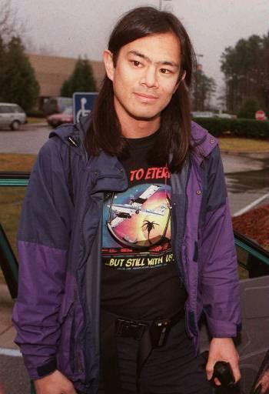
下村努

系出名门
1964年，下村努出生于学者家庭，父亲下村脩因为在1961年发现了绿色荧光蛋白而成为2008年的诺贝尔化学奖得主。
因为父亲长期在普林斯顿大学工作，下村努理所当然地在新泽西州的普林斯顿长大，高中还没读完就直接升入了加州理工学院——这所学校规模虽小，但是却是世界上最好的理科研究型高校之一，获得诺贝尔奖的校友比例全球最高。他的老师也是大神级的人物——传奇的诺贝尔奖得主理查德·费曼，在上世纪40年代末就展望了纳米时代的先驱，《别闹了，费曼先生》一书的主角。
毕业后，他加盟了美国两个从事原子能研究的重点实验室之一洛斯阿拉莫斯国家实验室，成为了一名计算物理学家。当时这并不是个容易理解的头衔，用计算机模拟来解决物理问题的思路并不常见。
1992年，他去了加州大学圣地亚哥分校，以计算物理学为主要研究内容。同时，他也是圣地亚哥超级计算中心的资深研究员，以及美国国家安全部的计算机安全专家，还顺手破解了当时的移动电话通信系统。总之，他看起来就是个科学家，也许还是有点科学怪人的感觉。
这位科学怪人还十分擅长和热爱滑雪，每年都会去加州与内华达州边界的塔霍湖滑雪。1994年，在度过他的滑雪假期时，出事了。下村努的助手给他打电话，说他的个人文件丢了不少。下村努马上返回圣地亚哥。在后来的一次访谈中，他形容当时的心情“就像被掏空了”一样。显然，因为之前在网上的论战，米特尼克找上了下村，甚至为此不惜攻击圣地亚哥超级计算机中心。
之后的几天里，米特尼克给下村的邮箱里发了几封语音邮件，一人分饰多角，还用上了不同口音，嘲笑下村的技术太差。米特尼克显然想扮演一名忍者，他故意模仿日本说的英文的方式，说“我的功夫是最棒的！”——特地选了代表中国武术的“Kung-Fu”这个词。
下村很气愤。作为一名国家安全部的计算机专家，是无法忍受这种嘲弄的。一名美国牛仔和一位日本武士，就这样在虚拟空间展开了捕杀。

追捕米特尼克
追捕米特尼克的行动为下村努带来了之前从末有过的关注：《纽约时报》说，这简直就是福尔摩斯探案故事的现代化翻版。《新闻周刊》更是登出了专访：“下村与你想像中的电脑警察完全不同，他创造性地建设和维护着电脑的安全，就如同阴暗的黑客创造性地破坏着它一样。”
新闻攻势激怒了米特尼克。他开始寻找更多的和下村有关的资料，入侵了下村的合作者、著名记者约翰·马克夫的同事的计算机。他不知道的是，这台计算机已经安装了下村改写过的软件，能够还原所有的访问记录。
说起来，米特尼克对下村努的计算机的侵入如教科书般经典。他取得了这台计算机的最高权限、浏览下村努的个人目录、留下了后门，以及清理掉了所有操作日志。但是，下村努用自己修改过的网络数据追踪软件还原了米特尼克的入侵过程，并且在所有有关人士的计算机上都安装了这个软件——马克夫同事的机器上也不例外。用这种方式，下村和FBI知道了米特尼克登录互联网时使用的服务器，并且辗转找到了米特尼克的上网地点：北卡罗来纳州的莱利。
1995年2月12日，下村抵达北卡罗来纳州。他们使用电信公司的信号扫描器如大海捞针般扫过整个城市，等着米特尼克再次使用电话。他们没有等多久，2月13日凌晨，米特尼克被定位到100米的范围内，接着，确定了他所住的房间。
在那一刻，下村努表现得非常冷静。他只是驱车离去，仿佛什么都没发生过一样。第二天，FBI的探员们踢开了房门，把米特尼克抓了个正着。
这场轰动性的新闻事件终于落幕。下村和马克夫合作写了一本书，后来改编写成了电影。但是除此之外，下村又从公众视野中消失，回到属于他的世界中。追捕米特尼克似乎只是个黑客任务，随之而来的名声之类只是额外的奖励。真正的黑客关注的是挑战，而对金钱或者名声没什么渴望。
真正的黑客就是如此，事了拂衣去，深藏身与名。
下期预告：计算机出现的时间已经够长，长到足以出现“计算机研究世家”。有这么一位世家子弟，写了个程序打算数数互联网上有多少台计算机——然后互联网就崩溃了。

